Hampton, simbolo di rinnovamento

La Collezione Hampton, tra creatività ed eleganza

Una filosofia incarnata da una delle collezioni iconiche di Baume & Mercier: Hampton, il celebre orologio con cassa rettangolare, all’epoca del lancio un modello non convenzionale e all’avanguardia, creato in omaggio al noto movimento artistico di inizio Novecento, l’Art Déco.
A distanza di un secolo esatto, eccolo dunque in un contesto diverso ma con lo stesso desiderio di colorare il quotidiano, celebrare l’arte e rivendicarne il lato estetico.
Il movimento Art Déco è tuttora simbolo di speranza e rinnovamento. Hampton presenta quest’anno quattro modelli ultra-contemporanei: una moltitudine di materiali, forme, contrasti e colori per vestire questi orologi gioiello, dotati di cinturini intercambiabili pronti ad offrire molteplici varianti per soddisfare tutti i gusti.
Un’inedita creatività unita all’eleganza di una collezione che attraversa il tempo senza mai smettere di rinnovarsi e uscire dai codici tradizionali, con un tocco artistico personale per abbracciare il mondo, e vivere!

Una festa della mamma indimenticabile

Ogni giorno è quello giusto per rendere omaggio alla propria mamma. Dunque perché non regalarle un oggetto prezioso, testimone del profondo affetto che vi unisce, e che potrà apprezzare al polso ogni giorno dell’anno? Un gioiello da cui non si separerà mai, simbolo di raffinatezza ed estetismo, che rispecchierà la sua personalità.
Ogni nuovo Hampton può essere declinato e personalizzato all’infinito. Cassa in acciaio con diamanti o in oro rosa lucido, quadrante argentato grainé o verde opalino satinato con decoro soleil: anche scegliere la versione più adatta a lei sarà un autentico piacere. E grazie ad un sistema di barrette potrà sostituire il cinturino quando vorrà, per cambiare stile a seconda dell’umore: oltre al bracciale in acciaio e ai numerosi colori disponibili in pelle di vitello, tra le novità figurano un cinturino a doppio giro blu con motivi Art Déco e uno più inaspettato in tela nera. Ad ogni mamma il suo stile e la sua eleganza.
Un ultimo dettaglio: il fondello pieno in acciaio o titanio offre la possibilità di un’incisione personalizzata.
Quale sarà il vostro messaggio d’amore?

Quattro nuovi modelli femminili

Gli artisti Art Déco hanno dato vita ad un’autentica rivoluzione nel mondo dell’arte, sovvertendo i codici dell’epoca. Dopo le volute e le forme organiche destrutturate dell’Art Nouveau, la parola d’ordine diventa simmetria. Si privilegiano le linee arrotondate, si gioca con gli angoli retti.
Baume & Mercier fu uno dei precursori nell’industria orologiera ad adottare questi nuovi codici. La raffinatezza e l’estetismo dell’Art Déco si sono materializzati con naturalezza in un segnatempo di forma rettangolare, caratterizzato da morbide curve che lasciano scivolare la luce tra le lancette. Di dimensioni diverse, giocando con colori vivaci, nasce l’orologio Hampton.

A distanza di 70 anni, Baume & Mercier rivisita la sua icona. Il design della collezione Hampton offre ormai uno stile epurato, che evoca il modello originale. Un ritorno alle origini in versione contemporanea.
Gli elementi Art Déco rimangono distintivi, ma si fondono in un segnatempo personalizzabile e modulabile. I nuovi Hampton sono sottili, tutti e quattro con cassa di piccole dimensioni, dotati di movimento al quarzo a lunghissima durata, con fondello pieno. Dimostrano sensibilità artistica pur radicandosi nella modernità. Gioielli da polso che completano uno stile trasformandosi nella naturale prosecuzione di uno stato d’animo.

Per un inedito tocco di raffinatezza, ogni modello svela una pietra semipreziosa nella corona di forma cabochon. Note per le loro virtù terapeutiche, queste gemme colorate conferiscono originalità ed eleganza. A ciascuna i suoi benefici.

E voi, quale Hampton sceglierete?

L’Artistico

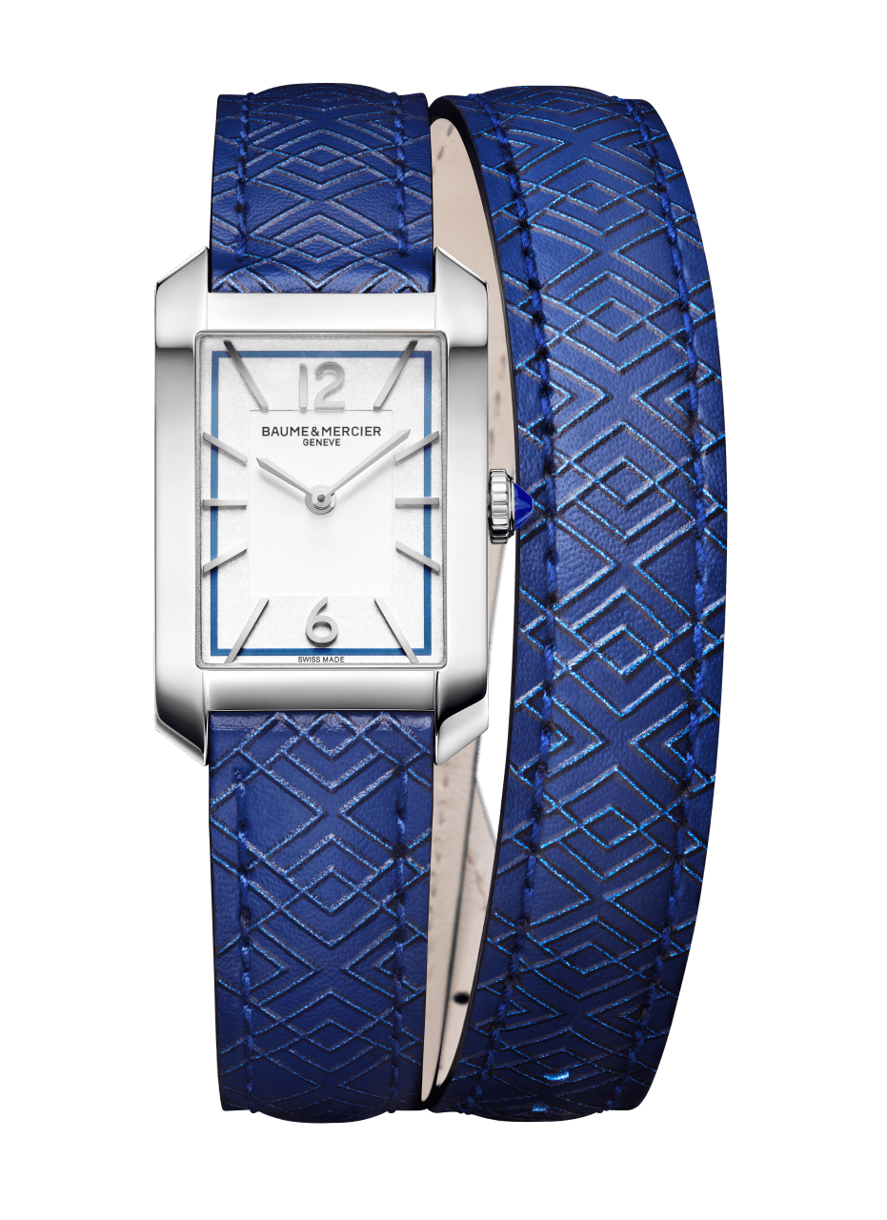
Incastonato nella delicata corona di forma cabochon, questo Hampton sfoggia una pietra di sintesi chiamata spinello blu, pietra strutturata appartenente al sistema cubico, nota per trasmettere l’energia legata al sapere e allontanare le energie negative.
La cassa in acciaio lucido gli conferisce un carattere contemporaneo. Le dimensioni ridotte (35 x 22,2 mm) e lo spessore sottile (6,9 mm) lo rendono un orologio molto piacevole da indossare, leggero, con un cinturino a doppio giro che abbraccia delicatamente il polso, su cui si chiude con una fibbia ad ardiglione.
Il vetro zaffiro bombato è un richiamo alle curve arrotondate caratteristiche dell’Art Déco. Il quadrante argento opalino dalla texture grainé accentua la forma della cassa con motivi rettangolari progressivi, che danno un’illusione di profondità, ed è contrassegnato da cifre arabe a ore 12 e ore 6, e da indici rodiati rivettati, creando una perfetta simmetria intorno alle lancette a gladio che lo percorrono con grazia. Il perimetro è sottolineato da una minuteria blu notte, che riprende il colore del cinturino in pelle di vitello decorato con motivi Art Déco.

L’Audace

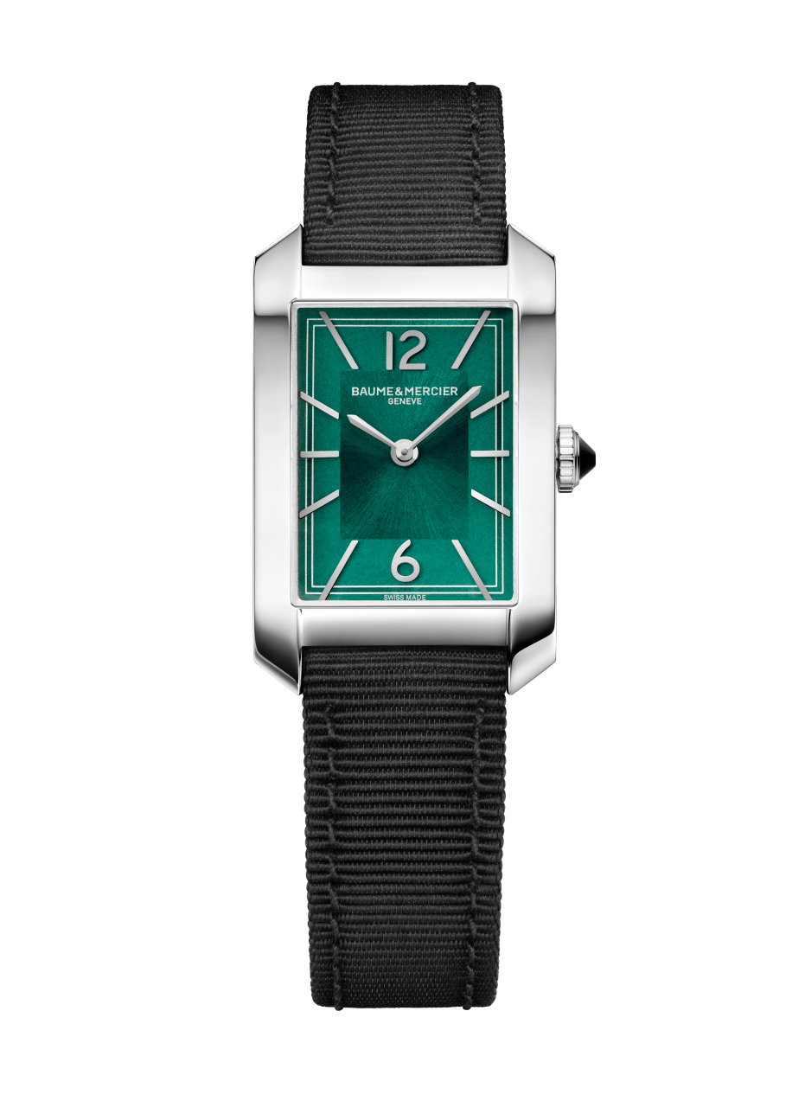
Un modello piuttosto insolito che dona alla collezione Hampton un tocco ultra-contemporaneo. La corona di forma cabochon è impreziosita questa volta da un’agata nera, pietra in grado di riequilibrare le energie e donare stabilità e fiducia in sé stessi.
Partendo dalla stessa cassa in acciaio lucido di pari raffinatezza, si ottiene un risultato molto diverso. La forma rettangolare, riaffermata più volte sul quadrante dal dégradé verde opalino satinato con decoro soleil, conferisce l’effetto geometrico Art Déco per eccellenza. Un look ulteriormente sublimato dalla doppia minuteria argento poudré. La brillantezza offre una profondità inedita a questa versione, in grado di preservare la propria essenzialità. Cifre e indici rodiati rivettati le conferiscono un tocco più classico. Il cinturino in tela nera valorizza tutta l’originalità del segnatempo, lontano dai codici tradizionali. Grazie al sistema di intercambiabilità, proposto su tutti i modelli, è possibile tuttavia abbinare la cassa a un bracciale in metallo o un cinturino in pelle di vitello. Uno stile per ogni donna. Ad ogni donna la sua eleganza.

Il Raffinato

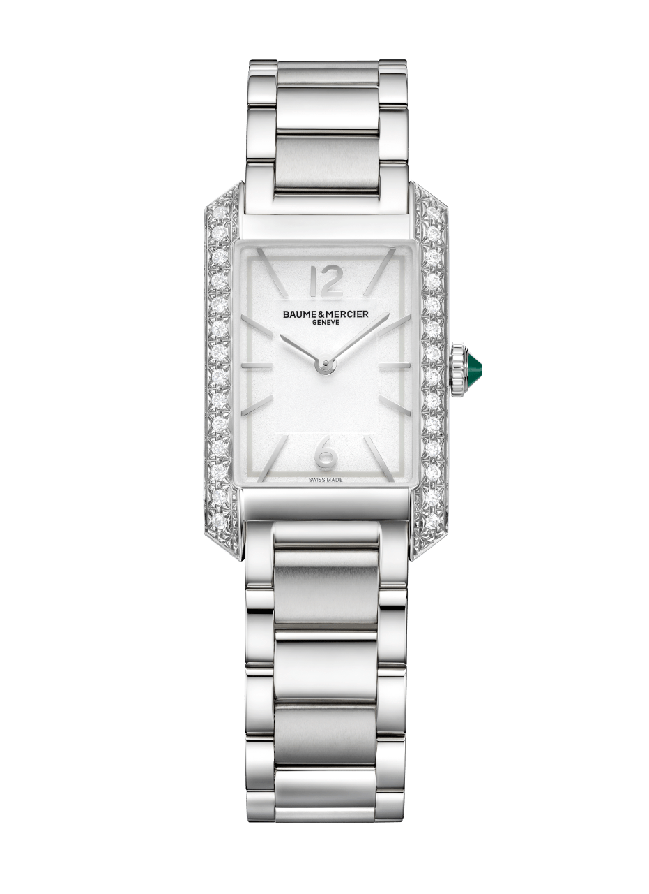
Hampton propone un modello con diamanti. La corona di forma cabochon è impreziosita da un crisoprasio verde, pietra simbolo di un nuovo inizio, nota per le virtù legate alla dolcezza, alle buone intuizioni e alla fortuna.
Anche in questo modello, la cassa in acciaio lucido è di piccole dimensioni (35 x 22,2 mm): sottile, femminile e graziosa. Per un inedito tocco di raffinatezza, i 28 diamanti incastonati su entrambi i lati della cassa si estendono fino ad ornare le anse arrotondate con eleganza.
Il quadrante argento opalino dalla texture grainé è contrassegnato da cifre arabe a ore 12 e ore 6, e da indici rodiati rivettati, contribuendo a sottolineare una perfetta simmetria intorno alle lancette a gladio che lo percorrono. Il perimetro è delineato da una minuteria grigia, per una maggiore sobrietà. Il segnatempo si presenta con un bracciale integrato a 3 file in acciaio lucido/satinato, dotato di chiusura tripla pieghevole con fermaglio di sicurezza. Come le altre novità, offre un sistema di intercambiabilità del cinturino semplice e funzionale, per lasciare spazio alla creatività, per esempio sostituendo il bracciale con una delle molteplici e vivaci proposte cromatiche in pelle di vitello.

L’Elegante
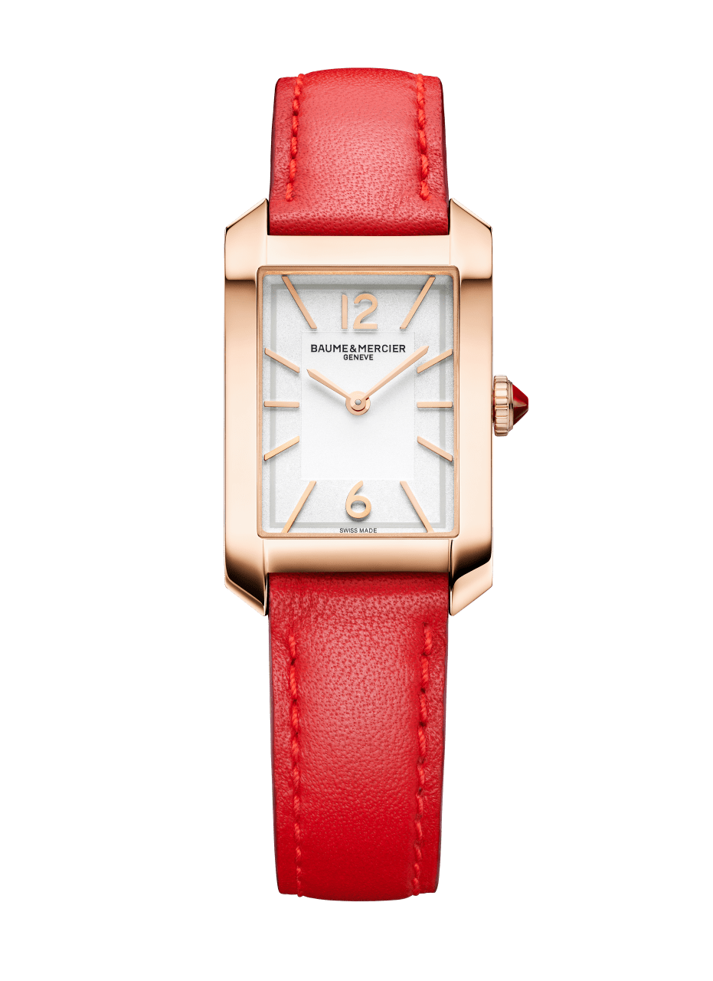
Nella corona di forma cabochon di questo raffinato modello è incastonata un’agata rossa, pietra semipreziosa dotata di proprietà protettive, che favorisce stabilità, armonia e pace interiore.
La cassa di piccole dimensioni in oro rosa 18 carati lucido si impone con grande finezza, celando un fondello in titanio che accoglie un movimento al quarzo a lunghissima durata. Il quadrante argento opalino dalla texture grainé offre un contrasto leggero e delicato. Il vetro zaffiro bombato lascia scivolare la luce tra le lancette a gladio dorate, esaltando le cifre arabe a ore 12 e ore 6, e gli indici rodiati rivettati, anch’essi dorati. La minuteria grigia evidenzia con discrezione la forma rettangolare caratteristica degli orologi Hampton.
Il cinturino in pelle di vitello color arancio, con impunture tono su tono, esalta la sfumatura dorata della cassa. Anche in questo modello, un sistema di barrette dritte a perno consente di sostituire facilmente il cinturino morbido, per soddisfare tutti i gusti.

-

About Baume & Mercier:

Fondata nel 1830 nel Giura svizzero, la casa orologiera Baume & Mercier gode di una fama internazionale. Dai laboratori nel cuore del Giura svizzero alla sede di Ginevra, la Maison propone ai suoi clienti segnatempo d’eccellenza. Caratterizzata da un complementare equilibrio tra vocazione per il design e innovazione orologiera al servizio del cliente, la Maison Baume & Mercier continua a scrivere la storia dell’orologeria tramandando il proprio savoir-faire estetico e orologiero. Un savoir-faire perfettamente in linea con il binomio rappresentato dai fondatori, William Baume & Paul Mercier, in grado di coniugare classicismo e creatività, tradizione e modernità, eleganza e carattere, e più che mai contemporaneo.
Nel 2021, Baume & Mercier presenta nuovi modelli d’eccellenza, a dimostrazione del cambiamento di rotta della Maison, pronta a spiegare le vele verso nuovi orizzonti. Oggi più che mai,
BAUME & MERCIER dà vita a un’orologeria improntata al design e alla creatività, collettiva, collaborativa e responsabile, occasione ideale di scambi ed esperienze, radicata nella contemporaneità, dal chiaro dinamismo e attenta all’evoluzione della società.

